RECORD Scons attributi
- Header
  - Id
  - lastUpdate
- Body
  - Info
    - Evento
      - Agente
        - Nome Agente
        - Cognome Agente
  - Identificativi
    - IdentificativoSistema
    - Identificativo
  - Denominazione
  - Tipologia
  - Localizzazioni
    - Denominazione
    - Indirizzo
    - Contatto (telefono,mail)
  - Descrizione
  - Relazioni
    - Relazione
RECORD EAD Attributi
- Header
  - Id
  - lastUpdate
- Body
  - Control
    - Record Id
    - Descrizione file
      - TitlepropeR
    - Maintenansce status
      - Maintenance agency
        - Name
      - Language declaration
        - Langcode
        - Scriptcode
      - Convention declaration
        - Citazione
      - Maintenance history
        - Maintenance event
          - Event type
          - Event DateTime
          - Agenttype
          - Agent
      - Archdesc
        - Did
          - Unit Type
          - Unittitle denominazione o altre denominazioni
            - Date
          - Dato strutturato
            - Dataset
              - Daterange
                - Fromdate
                - Todate
              - Datesingle
            - Origination
              - Corpname
              - Ead:part
            - Repository
              - Corpname
        - Scope content
          - P
        - Processinfo
        - Processinfo compilatori
          - P
          - Persname
            - Type compilatore
            - Type tipoIntervento
          - Date
RECORD EAC Attributi
- Header
  - Id
  - LastUpdate
- Body
  - Eac
    - recordId
    - MaintenanceStatus
    - publicationStatus
    - MaintenanceAgency
      - AgencyName
    - MaintenanceHistory
      - MaintenanceEvent
        - EventType
        - EventDateTime
        - AgentType
        - Agent
    - Sources
    - Description
      - Identity soggetto produttore
        - EntitiType
        - NeameEntry
          - part
        - nameEntry intestazione
        - Description
          - ExistDate
            - dateRange
            - fromDate
            - toDate
          - Place
            - placeRole
            - placeEntry
          - legalStatuses
            - legalStatus
          - localDescription tipologia ente
            - term
          - blogHist
          - p
        - Relations
          - Relation
            - RelationEntry

ESEMPI DI ISTANZE
Record scons
- Denominazione : Comune di Albiano
Tipologia: ente pubblico territoriale
- Denominazione: Istituto Nazionale della previdenza sociale-Inps
Tipologia: ente di credito, assicurativo, previdenziale
- Denominazione: Comune di Trento. Archivio storico
Tipologia: ente pubblico territoriale
- Denominazione: Fondazione Museo storico del Trentino
Tipologia: Ente di cultura, ricreativo, sportivo, turistico
- Denominazione : Comune di Trento. Biblioteca comunale
Tipologia: ente pubblico territoriale
Record EAD
- Denominazione: Ospedale psichiatrico di Pergine Valsugana
- Denominazione: Istituto Nazionale della previdenza sociale
- Inventario analitico
- Archivio della seconda guerra mondiale della resistenza
Record EAC
- Soggetto produttore : magistrato politico economico di Trento
- Soggetto produttore: commissione provinciale di censura di guerra di Mantova
- Soggetto produttore: commissione provinciae patrioti di Trento

Nei nostri tracciati di mappatura sono presenti gli eventi, che sono anche all’interno del nostro record, quindi per una corretta traduzione in Yarml bisogna supporre i collegamenti con l’ontologia.
Innanzitutto.

XML EAC-CPF Rappresenta gli agenti
SCONS Rappresenta gli agenti con funzioni di conservatore
EAD Rappresenta fonte archivistica, fonte normativa, etc…

Soffermiamoci solamente su EAC
Come ogni record, eac all’inizio ha un header con un id.
Nella prima parte sono presenti le informazioni riguardo le modifiche avvenute al record nel tempo. Questo blocco iniziale lo chiameremo per semplificare : compilatore.
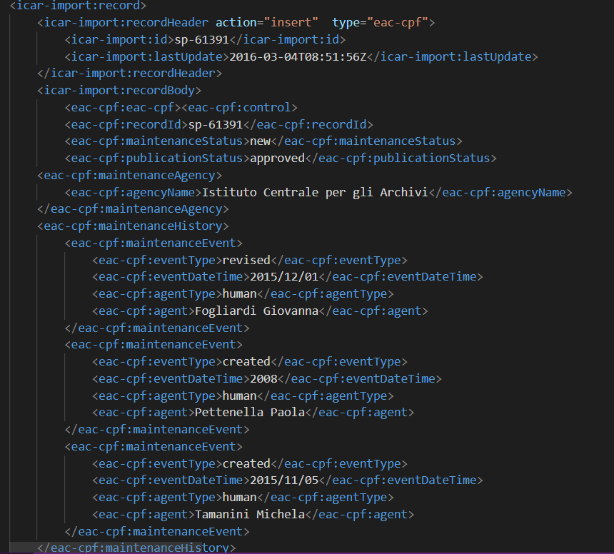
Abbiamo poi le descrizioni specifiche dell’agente:
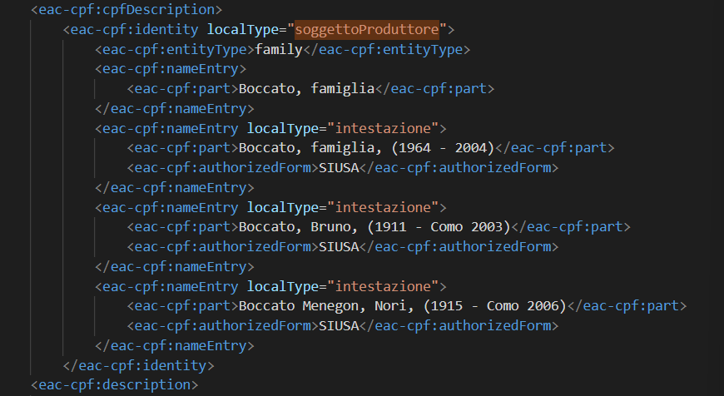
Nella fase di descrizione in questo caso abbiamo tutte intestazioni, ma potremmo avere anche altra denominazione, non è sempre così.
A seguire le relazioni
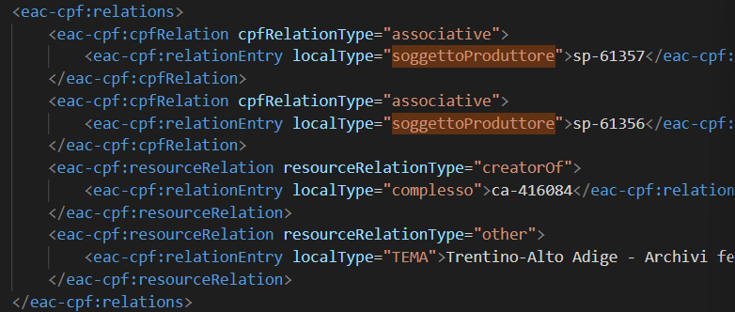

Devo iterare icar-import:record
prendo :
Ignoriamo per un momento header, compilatore e data che probabilmente appartengono ad altre entità, il compilatore appartiene a tutti che sia meglio collegarlo direttamente al lato agente? Ci sono solo differenze di gestione tra lo standard esterno e quelli eac, ead.

  - recordId
  - sources
  - Identità, entityType
  - Name Entry
  - NameEntry Intestazione
NameEntry Altradenominazione
  - Place
    - PlaceRole
    - PlaceEntry
  - LegalStatus
  - localDescription
  - blogHist
  - Relazioni

Associazione file excell e grafo
- Agente (Un agente, sia fisico (ex. una persona, un robot, una quercia), o sociale (ex. una società, un'istituzione, una comunità):
  - Un agente può avere una responsabilità nei confronti di un’entità culturale, che poi viene specificata in un ruolo, i due ruoli possibili sottoclasse possibile sono Archivial Holder e Archivial Creator.
La responsabilità, prima citata, è attiva per un determinato lasso di tempo e per questo lasso di tempo è connessa al contesto storico istituzionale di riferimento
  - Un agente può anche essere un’organizzazione, che nel nostro dominio è un corporateBody che ha un Profilo istituzionale che ha una specifica classificazione nel tempo ed è connesso a un contesto storico istituzionale
  - Il contesto storico istituzionale fa per definizione parte di un periodo temporale
  - CulturalEntity Classe che fornisce una generalizzazione per le tre classi di istituto e luogo della cultura, collezione e oggetto culturale. Non corrisponde ad un concetto usato normalmente nel linguaggio del dominio, ma risponde all'esigenza di modellare proprietà e assiomi di property-restriction comuni ad ognuna di queste tre classi. La classe CulturalEntity non sarà mai istanziata direttamente, viene specificata da ArchivialResource, ha una classificazione, è coinvolta nell’altra parte del grafico perché coinvolta in quanto oggetto della responsabilità, una risorsa archivistica ha anche un ArchivialItem, un Arhivial Unit e un Archivial ResourceSet, che è una collezione di risorse archivistiche.
Domande :
Header è qualcosa che serve solo lato tecnico?
Per il lato compilazione sarà prevista un’entità che poi si connetterà a tutti coloro che lo utilizzano?
Quando scrivo le regole yaml, come posso scorrere qualcosa che non ha degli attributi ben definiti, o comunque standard
La bibliografia può essere attaccata direttamente all’agente, in quanto tutti vi hanno una relazione, oppure, deve essere connessa alla responsabilità o al ruolo dell’agente in quella particolare entità culturale? Stessa cosa vale per risorse digitali, riferimenti e fonti, evento, progetto etc…
I file XML Possono essere utilizzati per la mappatura yarml? Com’è il corretto ordine di iterazione?

